Міністерство освіти і науки України

Вінницький національний технічний університет

Факультет інформаційних технологій і комп'ютерної інженерії

Кафедра комп'ютерних наук

**Лабораторна робота №2**

з дисципліни: "Дискретна математика"

на тему: " Розробка алгоритму і програми для розв’язання задачі про покриття на множинах методом мінімального стовпчика - максимального рядка та методом ядерних рядків "

Виконали студенти групи 2КН-18б

Максименюк М.Р.

Воронков О.І.

Перевірила Ваховська Л.М.

Вінниця

2018 р.

|  |  |
| --- | --- |
| **Мета:** | набути навиків застосування методу мінімального стовпчика - максимального рядка та методу ядерних рядків для побудови покриття на множинах |
| **Завдання:** | розробити алгоритм та програму для розв'язання задачі про покриття на множинах методом повного та граничного перебору |

**Хід роботи:**

1. Ознайомитися з методом мінімального стовпчика - максимального рядка та методом ядерних рядків.
2. Розробити схему алгоритму побудови покриття методом мінімального стовпчика - максимального рядка та методом ядерних рядків.
3. Розробити програму побудови покриття методом мінімального стовпчика - максимального рядка та методом ядерних рядків.
4. Для заданого варіанту принести результати тестування програми у покроковому режимі.
5. Зробити висновки про результати застосування цих методів для побудови покриття, відзначити їх особливість від відомих вам методів

**Варіант 8**

|  |  |  |  |  |  |  |  |  |  |  |
| --- | --- | --- | --- | --- | --- | --- | --- | --- | --- | --- |
|  | **1** | **2** | **3** | **4** | **5** | **6** | **7** | **8** | **9** | ***ціна*** |
| **А** | 0 | 1 | 0 | 0 | 0 | 1 | 0 | 1 | 0 | ***1*** |
| **Б** | 0 | 1 | 0 | 1 | 0 | 0 | 1 | 0 | 1 | ***3*** |
| **В** | 0 | 0 | 0 | 1 | 1 | 0 | 0 | 1 | 1 | ***2*** |
| **Г** | 0 | 0 | 1 | 0 | 0 | 1 | 0 | 0 | 1 | ***2*** |
| **Д** | 1 | 0 | 0 | 0 | 1 | 0 | 1 | 0 | 0 | ***1*** |
| **Е** | 1 | 0 | 1 | 1 | 0 | 0 | 0 | 0 | 0 | ***2*** |
| **Ж** | 1 | 0 | 1 | 0 | 1 | 1 | 0 | 1 | 0 | ***3*** |

**Відповідь: БЖ – 6**

**Варіант 11**

|  |  |  |  |  |  |  |  |  |  |  |
| --- | --- | --- | --- | --- | --- | --- | --- | --- | --- | --- |
|  | **1** | **2** | **3** | **4** | **5** | **6** | **7** | **8** | **9** | ***ціна*** |
| **А** | 0 | 0 | 1 | 0 | 1 | 0 | 0 | 0 | 1 | ***1*** |
| **Б** | 0 | 1 | 1 | 0 | 0 | 1 | 1 | 0 | 0 | ***3*** |
| **В** | 0 | 1 | 1 | 1 | 0 | 0 | 0 | 0 | 1 | ***2*** |
| **Г** | 1 | 0 | 0 | 1 | 1 | 0 | 0 | 1 | 1 | ***3*** |
| **Д** | 0 | 0 | 0 | 0 | 1 | 1 | 0 | 1 | 0 | ***1*** |
| **Е** | 1 | 1 | 0 | 1 | 0 | 1 | 0 | 0 | 0 | ***2*** |
| **Ж** | 1 | 0 | 0 | 0 | 0 | 0 | 1 | 1 | 0 | ***2*** |

**Відповідь: БГ – 6**

Інтерфейс програми:

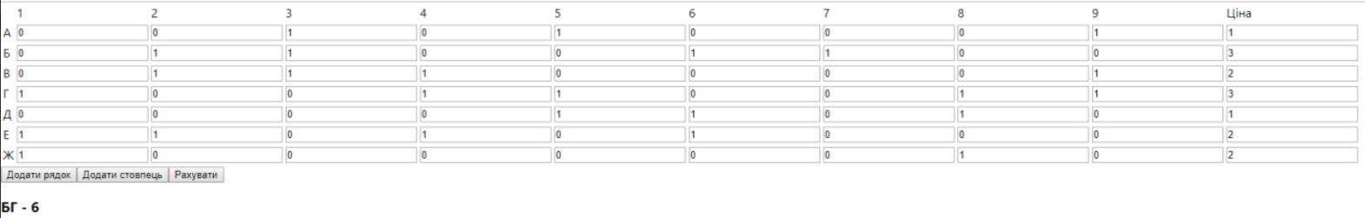

*(Всі поля введені)*

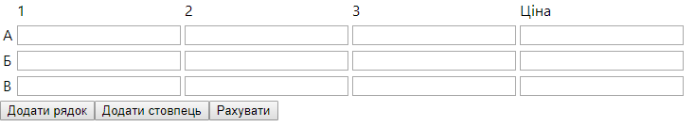

*(Початковий стан програми)*

**Схема розв'язання задачі про покриття на множинах**

**методом мінімального стовпчика - максимального рядка**

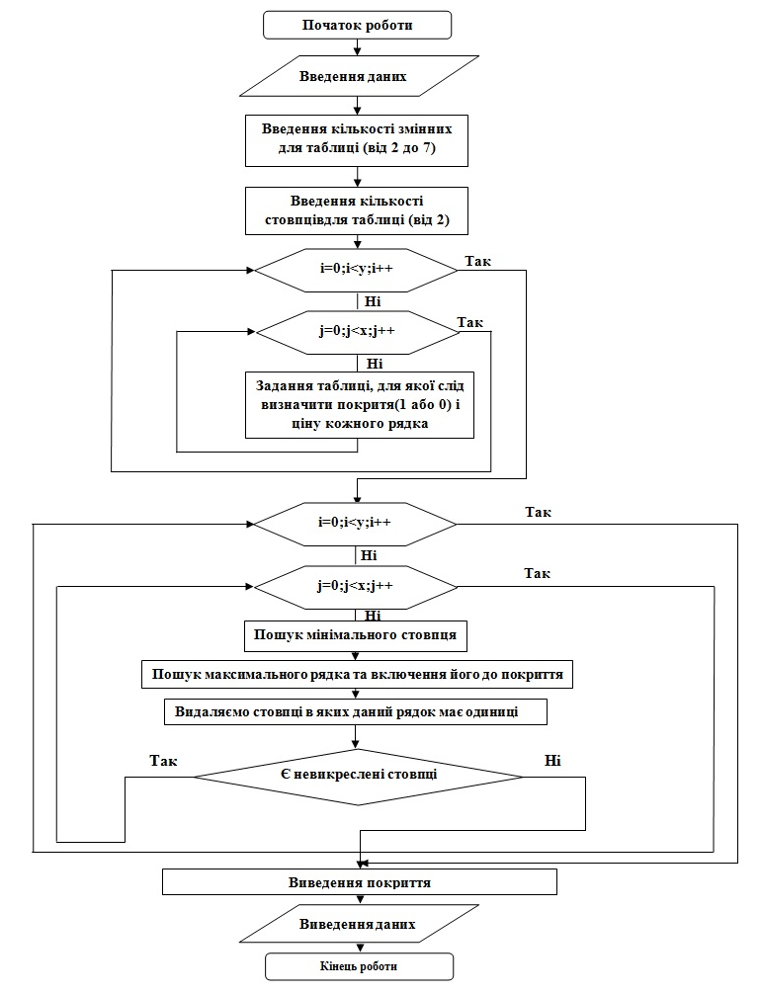

**Схема розв'язання задачі про покриття на множинах**

**методом ядерних рядків**

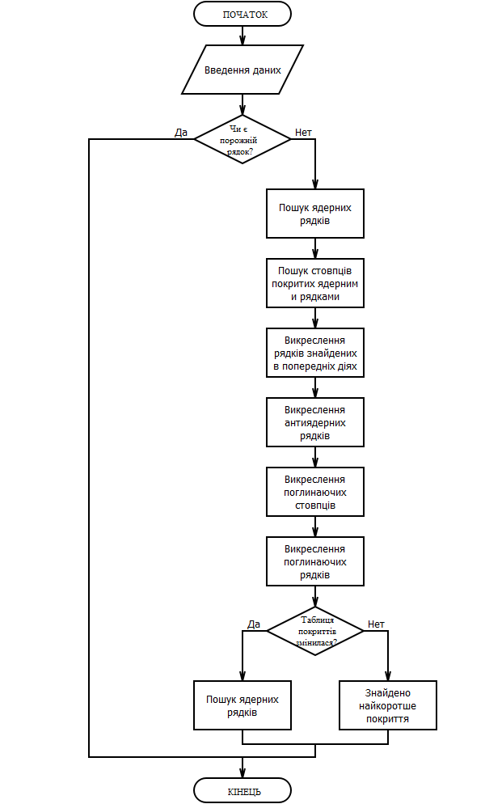

Для розв'язання задачі про пошук покриття на множинах методом ядерних рядків використаємо дану матрицю 10х10.

Обрано таку:

|  |  |  |  |  |  |  |  |  |  |  |
| --- | --- | --- | --- | --- | --- | --- | --- | --- | --- | --- |
|  | **1** | **2** | **3** | **4** | **5** | **6** | **7** | **8** | **9** | **10** |
| **А** | 1 | 0 | 0 | 0 | 1 | 0 | 0 | 0 | 0 | 1 |
| **Б** | 0 | 0 | 1 | 0 | 0 | 1 | 0 | 0 | 0 | 1 |
| **В** | 1 | 0 | 0 | 1 | 0 | 0 | 0 | 0 | 1 | 0 |
| **Г** | 1 | 1 | 0 | 0 | 0 | 1 | 0 | 0 | 1 | 0 |
| **Д** | 0 | 0 | 0 | 1 | 0 | 1 | 0 | 0 | 1 | 1 |
| **Е** | 1 | 0 | 1 | 0 | 0 | 0 | 0 | 1 | 0 | 1 |
| **Ж** | 1 | 0 | 0 | 0 | 0 | 0 | 0 | 1 | 0 | 0 |
| **З** | 1 | 0 | 0 | 0 | 1 | 0 | 0 | 1 | 0 | 0 |
| **К** | 0 | 0 | 1 | 1 | 0 | 0 | 1 | 0 | 0 | 0 |
| **Л** | 0 | 0 | 1 | 0 | 1 | 0 | 0 | 1 | 0 | 1 |

**Висновок:** Під час виконання лабораторної роботи було практично застосовано методи метод мінімального стовпчика - максимального рядка та метод ядерних рядків. Розроблена схема алгоритму застосування даних методів.

Інструкція користувача(Linux)

1. Відкриваємо каталог з файлами проекту, переходимо в /build

2. Натискаємо двічі на файл index.html

3. Будуємо таблицю за допомогою кнопок (Додати стовпець та Додати рядок)

4. Вводимо дані в комірки

5. Натискаємо «Рахувати»

6. Отримаємо результат

Лістинг:

